**杭州站**

# 《决策者的人力资源管理》

**主讲老师：蔡毅臣**

**企业类型：**不限

**时间安排：**2023年8月26日9:30至17:00

2023年8月27日9:30至17:00

**地点安排：**杭州

**参课费用：**光华卡门票20张/人

现金票6800元/人

**人数限制：**80人

**企业痛点**

绩效是企业经营永远的诉求，也是管理中最难把握的命题。在实现绩效的过程中，人是最根本的因素，企业这一组织系统的输入、输出和由输入转化为输出的过程，都靠人与人的关系和人的行为来决定，因此，提升人力资源决定了组织效能。

越是在经济下行的时候，越应该回归到管理的本质，因为宏观是我们必须忍受的，中观和微观才是可以有所作为的。企业决策者，决定了组织工作的方向和思路；企业决策者的人力资源管理，决定了组织未来的发展空间。

**适用对象**

总裁、老板、总经理、HRD

**课程亮点**

1. 聚焦中微观操作。本课程不讲宏观理念，从中观和微观角度给出组织管理提升的具体路线图和有效方法论
2. 采用东西方文化结合。结合传统文化、国学智慧的中小企业案例。教学设计中不讲华为、阿里，不讲微软、苹果等大公司，研讨我国中小企业的案例，课程中70%以上案例来自于学员企业调研所得
3. 核心观点探究人力资源在组织管理中的有效运用

**课程大纲 Outline**

1. **决策者的人力资源管理理念与思维**
2. 面向未来，以人为本的战略人力资源管理
3. 人力资源管理的四个基本假设
4. 人力资本和非人力资本的抵押属性与看护属性
5. 体现管理的公平是对人最大的尊重
6. 构建战略人力资源管理系统的三个维度
7. 底层逻辑：企业家的人力资源管理理念是根本
8. 人力资源管理中的能力观与道德观

**案例：业务总监接私活如何处理**

1. **选人：人岗匹配 培育面向未来的人才梯队**
2. 人力资源管理的核心原则--人岗匹配的内涵
3. 决策者选人用人的思维：辩证思维、系统思维、战略思维
4. 内外部招聘的优劣分析--彼得原理的解决思路
5. 结构化面试和非结构化面试的信度与效度
6. 研究方法论：人本主义方法论与科学主义方法论
7. 基于胜任要素和素质模型的优缺点分析
8. 案例：这三个候选人中选谁当部门经理
9. 内外部人才调配难点与解决建议：轮值和分槽

**工具：PDP人力资源系统管理的四种思维模式**

1. **育人：培训开发 人力资源管理的授权辅导**
2. 人力资源管理的两条主线：组织工作系统、人的行为系统
3. 适合企业发展战略的人力资源人才战略选择
4. 应对挑战 未来成功企业要解决的三个问题
5. 人力资源开发 质性与定量维度的发挥优势
6. 上君尽人之智 信任的制度底线与目标高线
7. 职业化行为评价 向上管理四要素
8. 人力资源开发与辅导干预的六步分析法

**案例：针对不同组织成员的管理型态案例**

**工具：人力资源管理的权变模型运用**

1. **用人：以人为本 人力资源管理的制度化建设**
2. 制度化建设四要素：示众明法 率先垂范 信赏必罚 恩威得法
3. 绩效管理的一二三四原则与试运行机制
4. 用内部规则的确定性应对外部环境的不确定性
5. 案例解读：KPI与OKR适用分析
6. 关键绩效指标的设置：绩效管理服从组织经营
7. 权力的五种来源与巴纳德权威接受理论
8. 人力资源管理策略：罚上立威、赏小取信、先严后宽、制严语宽
9. 薪酬倒挂问题在不同组织发展阶段的建议

**工具：引领指标和滞后指标的行动设计**

1. **留人：理解人性 建立人力资源管理与激励机制**
2. 留人的难题：“义”与“利”在人力资源管理中的运用
3. 建立人力资源机制：理解人性是组织激励的基础
4. 边际效应递减与边际心理成本递减
5. 人力资源管理中的公平：分配公平到程序公平
6. 绩效评价方法：图评价尺度法与交替排序法
7. 基于案例研究的理论构建：增强下属责任心的四种方法
8. 基于实证研究的理论验证：个体定位与组织文化归属

**工具：激励人心的第五个要素**

**案例：决策者如何分配这些物资激励效果最好**

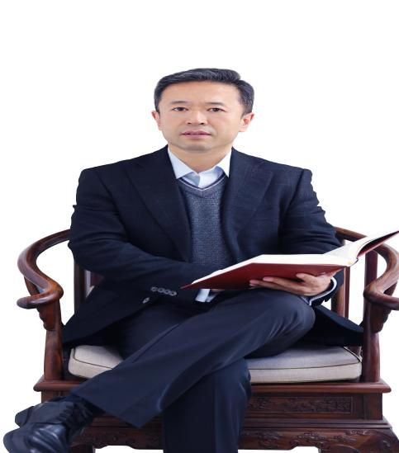

**蔡毅臣**

**中国管理科学研究院教授、法家思想应用研究专家、清华大学两岸发展研究院研究员**

**资历背景**

1. 管理学博士
2. 北京大学党政干部班授课老师

**授课经验**

清华大学两岸发展研究院、清华大学继续教育学院、清华大学深圳研究院、工业和信息化部、国家电网、中国电建、中石油、工商银行、建设银行、中国银行、阿里巴巴、中央电视台、北京京能集团、北京金隅集团、新世界中国地产、王府井集团、山东鲁商集团等

**课程预告**

